附件1

参加现场观摩活动人员统计表

填报单位盖章 填报时间： 年 月 日
地区 | 参加企业数量 | 参加人员数量
备注
领 队： 联系电话：
联系人： 联系电话：
附件2

鲁能铂悦花园项目概况

工程名称:鲁能铂悦花园
建设单位:东莞鲁能广宇房地产开发有限公司
监理单位:东莞市粤建监理工程有限公司
总承包单位:中建八局第一建设有限公司
本次现场观摩工程鲁能铂悦花园项目位于东莞市茶山镇西北面横江村，北靠解元路，南倚茶山大道，西临创兴路，东邻坑口工业区，项目规划地上33层2栋、地上32层1栋、地上25层1栋、地上22层1栋、地上1层1栋地下1层1栋，最大建筑主体高度99.95m。总建筑面积143375.69㎡。
该项目施工亮点有以下几个方面：
1、安全设施配备：标准化防护设施、人脸识别劳务实名制系统、安全体验馆、办公生活区设施。
2、科技智慧类：八一智慧工地平台、BIM+ MR、科技馆、智慧平台、全国建筑劳务实名制管理平台、塔机安全监控系统、互联网远程监控及手机APP、安全管理手持终端系统。
3、实体样板类：安全防护用品展示、质量样板展示区。
4、绿色施工：PC构件（预制隔墙板、预制楼梯）、箱式板房、可周转工具类、铝合金模板、爬架、钢板路、步道地砖、绿化花池、以钢代木、扬尘噪音实施检测系统、太阳能路灯、远程遥控喷淋系统等。

启动仪式暨观摩工程交通指引

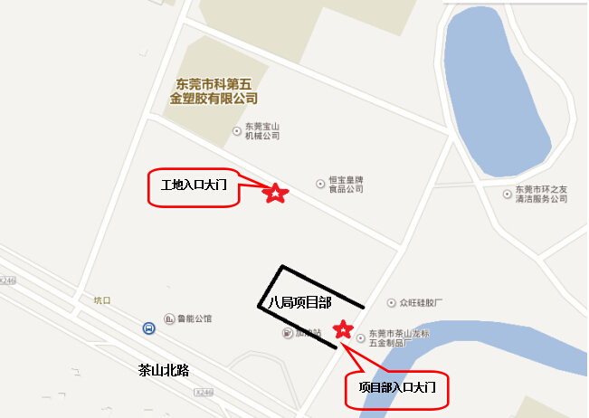
附件3

推荐观摩工程--
领航城领誉华府（A116-0370宗地）
工程概况

工程名称:领航城领誉华府（A116-0370宗地）
建设单位:深圳市机场地产有限公司
监理单位:深圳市万晟建设管理有限公司
总承包单位:中建二局第一建筑工程有限公司
领航城领誉华府（A116-0370宗地）施工总承包工程位于深圳市宝安区，北侧为航空路，南侧为宝东路，西侧为黄田路，东侧为学子路。本工程包括5栋住宅，地下室一层局部两层，建筑高度56.4m—95.4m,建设用地21735.52㎡，建筑面积93110.59㎡，其中地下室建筑面积25883.38㎡；住宅结构形式为剪力墙结构，地下室结构形式为框架结构。该项目施工亮点：传统木模工艺及落地式脚手架，铝模、爬架、可视监控系统、标准化防护及起重设备人脸识别等。

推荐观摩工程--
中交汇通横琴广场工程概况

工程名称：中交汇通横琴广场工程
建设单位：中交南方投资发展有限公司
监理单位：北京远达国际工程管理咨询有限公司
施工总承包单位：中交第一航务工程局有限公司
中交汇通横琴广场工程是中国交建首个超高层高端城市综合体开发项目。工程总用地面积32500㎡，总建筑面积约28万㎡。本工程地下部分共4层，地上部分由2栋住宅、1栋办公塔楼及3栋商业裙房组成。住宅楼为剪力墙结构，办公塔楼为钢筋混凝土核心筒+外框钢结构。其中1#住宅楼37层，2#住宅楼30层，3#办公塔楼62层；目前1栋公寓楼施工至18层，2栋公寓楼施工至23层，3号商业结构施工完成，西区地下室顶板模板支设完成。该项目亮点：现代化智能工地，BIM技术与施工、安全相结合，花园式工地理念植入建设，绿色与文明施工并行，建立安全教育体验馆，建立质量样板展示区，生活区采取物业式管理模式等。

推荐观摩工程--
迪兴商务中心1-8幢及地下车库工程概况

工程名称：迪兴商务中心1-8幢及地下车库工程
建设单位：中山市迪兴实业发展公司
监理单位：广东华杰建设工程监理咨询有限公司
施工总承包单位：中天建设集团有限公司
迪兴商务中心1-8幢及地下车库工程（简称迪兴商务中心）位于中山市火炬开发区中山六路南侧，为9～14层小高层，建筑面积11.6万㎡，由2层地下室及8栋写字楼组成，主体结构为框架及框架剪力墙结构。本项目亮点：信息化管理；传统木模工艺;集中加工（模板、砌体、预制块、水电等）;项目设施及管理标准化;专业流水施工及探索;绿色环保施工等。

